LE CARDINAL JULES
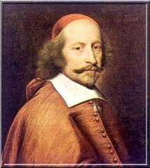
- hejsan !
- hejsan ! hur är det ?
- så där och du ?
- jag mår jättebra
- vad gör du ?
- jag läser en bok
- vad heter den ?
- den heter “den viktiga diplomaten Jules”
- vem är det?
- det var en fransk diplomat och politiker
- när föddes han?
- han föddes den 14:e juli 1602 i Italien
- jaha, är han inte fransk?
- nej, men han flyttar (s’installer) till Frankrike 1639
- vem var kung i Frankrike 1639?
- det var Ludvig den 13:e
- och Jules är en vän till kungen?
- ja, det är en mycket viktig person i kungens liv
- varför det?
- jo, Jules känner till Europa och europeisk politik mycket bra
- när dör kungen?
- han dör den 18:e maj 1643 och Jules blir Premiärminister
- vem bestämmer det?
- det är Anne d’Autriche som är mamma till Ludvig den 14:e
- Jules älskar kvinnor och det är troligt att han gillade Anne d’Autriche också
- han får också titeln (le titre) kardinal
- han hjälper kungen Ludvig den 14:e att gifta sig med Marie-Thérèse 1660
- han vill ge sina pengar till kungen när han dör men kungen vägrar
- ett stort bibliotek bär hans namn
- bra! nu vet vi allt om kardinalen Jules
- ja, nästan.....
- jag är hungrig
- jag också ; vi tar en kaffe och en kaka !
- vilken bra idé !
